Муниципальное бюджетное общеобразовательное учреждение
«Радьковская средняя общеобразовательная школа»
Прохоровского района Белгородской области
Всероссийский дистанционный конкурс «День Победы»

Номинация
«Внеклассное мероприятие»

Внеклассное мероприятие
«Подвигу жить в веках»

Разработала:
Шаповалова Галина Егоровна,
учитель русского языка и литературы

Радьковка, 2014г

Цель мероприятия:
- воспитание чувства патриотизма, гражданского долга на примере Великой Отечественной войны;
- углубление знаний учащихся по истории родного края;
- формирование духовной нравственности;
Оборудование: плакаты о войне, книжная выставка «Никто не забыт, ничто не забыто», презентация по сценарию.
Музыкальное оформление: песни военных лет: «Священная война», «Сыновья уходят в бой», «Журавли», «День Победы»
Ход мероприятия
Ведущий 1.
Россия, Русь — куда я ни взгляну,
За все твои страдания и битвы
Люблю твою, Россия, старину,
Твои леса, погосты и молитвы.
Люблю твои избушки и цветы,
И небеса, горящие от зноя,
И шепот ив у смутной воды,
Люблю навек, до вечного покоя.
Ведущий 2.
Не обожженные сороковыми,
Сердцами вросшие в тишину,
Конечно, мы смотрим глазами иными
На вашу больную войну.
Мы знаем по сбивчивым, трудным рассказам
О горьком победном пути,
Поэтому должен хотя бы наш разум
Дорогой страдания пройти.
И мы разобраться обязаны сами
В той боли, что мир перенес.
Конечно, мы смотрим иными глазами
Такими же, полными слез.
Ведущий1.
Такою все дышало тишиной,
Что вся земля еще спала, казалось,
Кто знал, что между миром и войной
Всего каких-то 5 минут осталось.
Звучит обращение Левитана
о начале Великой Отечественной войны.
Ведущий 2.
22 июня 1941 года началась Великая Отечественная война. Весь наш народ поднялся на борьбу с немецко-фашистскими захватчиками: в военкоматы выстраивались очереди, на фронт уходили порой прямо со школьной скамьи. Поток добровольцев не иссякал всю войну.
Звучит фрагмент песни «Священная война».
Девушка.
Ах, война, что ты сделала, подлая:
Стали тихими наши дворы,
Наши мальчики головы подняли,
Повзрослели они до поры.
На пороге едва помаячили
И ушли — за солдатом солдат...
До свидания, мальчики!
Мальчики,
Постарайтесь вернуться назад!
Нет, не прячьтесь вы, будьте высокими,
Не жалейте ни пуль, ни гранат,
И себя не щадите... Но все-таки
Постарайтесь вернуться назад!
Ведущий 1.
Беззаботная мирная жизнь сменилась военными буднями. 4 года войны. 1418 дней беспримерного народного подвига. 1418 дней крови и смертей, боли и горечи утрат, гибели лучших сыновей и дочерей России.
Солдат.
Был отступленья путь солдатский горек,
Как горек хлеба поданный кусок...
Людские души обжигало горе,
Плыл не в заре, а в зареве восток.
Рев траков над ячейкой одиночной
Других сводя, а нас не свел с ума.
Не каждому заглядывали в очи
Бессмертье и история сама.
Звучит песня В. Высоцкого «Сыновья уходят в бой».
Ведущий 2. Уходили на войну солдаты и из нашего села. Прохоровский район вошел в историю сражений и стал легендарным, прославились люди родной Прохоровской земли. 14 Героев Советского Союза дал стране наш район. Многие из них пали смертью храбрых на полях сражений, другие дошли до Берлина, встретив там День Победы. Среди них наш земляк, выпускник Радьковской средней школы, Герой Советского Союза Чернов Георгий Герасимович, который смело смотрел в глаза смертельной опасности, проявив при этом боевую доблесть и героизм.
Ведущий 1. Мать, Ульяна Кирилловна, вместе с мужем вырастила и воспитала четверых сыновей: Георгия, Дмитрия, Василия, Ивана. Ульяна Кирилловна была не только красивой женщиной, но и умной, ее отличали доброта, скромность, забота, внимание, любовь к детям и людям, она была трудолюбивая, уважительная, сдержанная, всегда в мире жила с соседями. И эти качества помогали ей в воспитании ее сыновей: быть отважными и мужественными. Оба старших сына, являясь летчиками на фронте, проявили героизм и отвагу, а Георгий в 1944 году был удостоен звания Героя Советского Союза. Все годы, пока сыновья находились на фронте, Ульяна Кирилловна старательно трудилась в тылу и волновалась за здоровье своих сыновей и мужа.
Ведущий 2. В ее теле жила глубокая и честная душа русской женщины. Ночами, оставаясь наедине с мыслями, она много размышляла:
"Кто я сама? Патриотка ли? Да, патриотка! Желающая победы? Да, желающая победы! Победы любой ценой? Да, любой ценой! И даже ценой своей собственной гибели? Да, даже такой ценой. Лишь бы был жив и цел Георгий. Но разве он один на войне в опасности?" Она села за стол и написала письмо сыну:
(голос за кадром)
Дорогой мой Георгий!
Ты - летчик. Твоим рукам стал послушен штурвал самолета, твоей стихией становится воздух. Ты будешь бесстрашно бороться за честь и свободу своей Родины, за счастье своего народа до последнего дыхания. Ты вырос и возмужал. Мускулы твои налились крепкой, могучей силой русской земли. Глаза твои - зорче соколиных. Ты рос вместе с нашей милой и дорогой Отчизной. Я верю, что твоя боевая машина не упустит врага. Бей врага изо всей силы!
Я, твоя мать, благословляю тебя на героические подвиги во имя Родины, во имя счастья нашего народа.
Ведущий 1. В начале 1941 года Георгию шел 25 год. Он уже в звании капитана, штурмана 232 авиаполка. За успешное выполнение боевых заданий он был награжден орденом Красного Знамени, а спустя два года орденом Отечественной войны первой степени.
В трудное для Родины время - Георгий постоянно за штурвалом, смело вступал в бой с превосходящими силами противника. Его неуязвимый самолет, словно метеор, - то стремительно взмывал вверх, то камнем падал вниз. 25 октября 1943 года генерал майор Филин в своем представлении писал: "За личную храбрость, мужество и отвагу, при совершении 140 боевых вылетов по уничтожению живой силы и техники... достоин высшей правительственной награды - звания Героя Советского Союза".
Ведущий 2. В июле 1944 года в районе Чугуева с южного фронта на переформировку перебазировался 947-й Севастопольский авиаполк. Сюда на укрепление опытными кадрами летчиков из 232-го авиаполка прибыл Герой Советского Союза майор Г.Чернов. Ему предназначалось принять вторую авиаэскадрилью. Георгий принял новенький ИЛ-2 и зашел к комполка Михаилу Федоровичу Рябчевскому доложить, что самолет принял, готов выполнить боевое задание...
За четыре года войны он получил отпуск в Радьковку. Всего на несколько часов...
Ведущий 1. И вот в один из солнечных дней 1944 года над селом неожиданно появился самолет. Закружился над сельской библиотекой, школой, помахав краснозвездными крыльями, направился в сторону улицы, где стояла старая хата родителей, и тоже взмахнул крыльями.
Об этом сообщила соседка. Не веря подруге, Ульяна Кирилловна выбежала на улицу. Ноги подкашивались, тело дрожало, в глазах потемнело. Сын на самолете! Едва ли не все радьковцы сбежались к "кукурузнику" на поле, близ школы. Обнимали Георгия, пожимали ему руки, каждый приглашал к себе в гости. Это была самая радостная встреча матери с сыном.
Ведущий 2. Всего два или три часа были в распоряжении Георгия. Повидался с родственниками, их детьми. Полюбовался красотой окружающей природы. Время бежало: истекал срок его пребывания дома. Свидание с матерью заканчивалось.
Наступило время расставания. Разговор не клеился. Словно какая-то неведомая сила сдавила дыхание обоим. Георгий неохотно, как-то тяжело сделал первые шаги от хаты. Трудно давался ему каждый шаг. У него навернулись на глазах слезы, когда в последний раз он крепко обнял любимую мать.
Чтец: Провожали меня на войну.
До дороги большой провожали.
На село я прощально взглянул,
И вдруг губы мои задрожали.
Ничего не случилось со мной,
Если б я невзначай разрыдался,-
Я прощался с родной стороной,
Сам с собою, быть может, прощался.
Поспевала высокая рожь,
Наливалась густая пшеница,
И овес, что так быстро подрос,
Прямо в ноги спешил поклониться.
В отдалении гром громыхнул,
Был закат весь в зловещем пожаре...
Провожали меня на войну,
До дороги большой провожали.
Ведущий 1. Георгий оглянулся на родную деревню. Мать глядела сыну вслед: она прощалась с ним в своем сердце, но ни слез не утирала с лица и не махала рукой, она стояла неподвижно. Георгий тоже постоял, в последний раз и надолго запоминая мать, какая она есть - маленькая, старая, любящая его больше всех на свете; пусть хотя бы пройдет целый век, она все равно будет его ждать и не поверит в его смерть, если он погибнет.
Вскоре его легендарный У-2 медленно сдвинулся с места, взял разгон и плавно взмыл в небо. Покружив в небе, скрылся за горизонтом.
Ведущий 2. До Великой Победы оставалось всего полгода. Но какой дорогой ценой она давалась! Георгию шел 28-й год. Это был выдающийся летчик времен Великой Отечественной войны, имеющий высокие правительственные награды: орден Ленина, орден Красного Знамени, орден Александра Невского, Отечественной войны второй степени, Красной Звезды. Это был неуязвимый настоящий ас.
/на фоне музыки гул самолета/
21 декабря 1944 года Георгий вылетел на боевое задание. На фюзеляже самолета был нарисован орел с распростертыми крыльями, держащий в когтях число "200". За самолетом стали охотиться вражеские истребители. Два немецких истребителя, выследив самолет Чернова, открыли по нему огонь. И самолет упал на землю, в болото, находившееся в лесу.
В течение 5 минут, с 12.30 до 12.35 не стало Георгия.
Чтец /голос за кулисами/
Я убит и лежу
В безымянном болоте,
В пятой роте
На левом,
При жестоком налете.
Я не слышал разрыва,
Я не видел той вспышки,-
Точно в пропасть с обрыва -
И ни дна, ни покрышки.
И во всем этом мире,
До конца его дней,
Ни петлички, ни лычки
С гимнастерки моей.
Завещаю в той жизни
Всем счастливыми быть
И родимой Отчизне
С честью дальше служить.
Горевать - горделиво,
Не клонясь головой.
Ликовать - не хвастливо
В час победы самой.
До 6 августа 1945 г. майор Чернов Георгий Герасимович числился не вернувшимся с задания, т.е. о его гибели и падении самолета было неизвестно. И только 6 августа 1945 г. Герой СССР майор Чернов Георгий Герасимович был исключен из списков Красной Армии как "не вернувшийся с боевого задания в боях против немецко-фашистских войск 21.12.1945 г.", приказ №02405/пр. Похоронен на воинском братском кладбище в посёлке Пампали Салдусского района республики Латвия.
Девушка Пуля, жизнь скосившая сыновью,
Жгучей болью захлестнула мать.
Некого с надеждой и любовью
Ей теперь под кров свой ожидать.
От глухих рыданий обессилив,
Задремала,
И приснилось ей,
Будто бы она — Сама Россия,
Мать 100 миллионов сыновей.
Будто в поле,
Вихрем опаленным,
Где последний догорает бой,
Кличет,
Называя поименно,
Сыновей,
Что не придут домой,
Беззаветно храбрых и красивых,
Жизнь отдавших, чтоб жила она...
Никогда их не забыть
России.
Как морей не вычерпать до дна.
Ведущий 1. Мы обращаемся к сердцу вашему, к памяти вашей! Вспомним тех, кто не вернулся с войны, кто не дошел до Победы. Нет семьи, которая не потеряла бы отца или брата, сына, сестру или дочь. Нет дома, которого не коснулось бы военное горе. Проходят годы… Они всегда с нами и в нас. Перед подвигом советского воина склоняет голову благодарное человечество.
Минута молчания
(песня "Журавли", сл. Р.Гамзатова)
Ведущий 2. Наша школа с гордостью носит имя Героя Советского Союза Чернова Г.Г. Каждый год, 21 декабря, мы проводим торжественную линейку, посвященную Дню памяти Героя Советского Союза, нашему земляку, прославленному летчику Георгию Герасимовичу Чернову. На школьном дворе стоит бюст Героя, он был торжественно открыт в 1997 году (автор С. Молчанов). Вечная ему слава!
Чтец Стою перед бюстом Чернова
У школы Радьковской, родной.
Шепчу: "Ну скажи мне хоть слово
Про памятный в воздухе бой".
Молчит он и смотрит сурово,
Орлиный у летчика взгляд
Под небом родимого крова
Живых ему вечно встречать.
/Л.Кузубов/
Ведущий 1: Пусть будет вечной память живущих о тех, кто отдал жизнь, защищая свободу и независимость нашей Родины!
Ведущий 2: Они навсегда останутся для нас примером чести, верности воинскому и гражданскому долгу, примером беззаветного служения своему Отечеству!
Чтец: Отгремела война, свой кровавый собрав урожай,
Сколько лет пронеслось, сколько новых забот пережито.
Время мчится вперед, время к новым спешит рубежам,
Но никто не забыт, и навеки ничто не забыто!
Наша жизнь, наша светлая радость в жестоких боях
Вашим подвигом, доблестью, жертвою вашей добыты,
В вашу честь на земле обелиски до неба стоят,
Нет, никто не забыт, и навеки ничто не забыто!
Мы по вашим заветам живём и шагаем вперёд.
Нам в грядущее вашей рукою дорога открыта,
Перед памятью вашей встаёт на колени народ,
Нет, никто не забыт, и навеки ничто не забыто!
Чтец:
Зажглась на небе яркая звезда
В тот майский день, когда пришла Победа.
И пусть бегут безжалостно года,
Им не затмить тот яркий лучик света,
Победа в сердце каждого живет.
Она во мне, как праздник самый светлый.
Он никогда — я верю — не умрет,
Ведь он бессмертной памятью согретый,
Все меньше вас, участников войны,
Но вы в строю, солдаты-ветераны,
Все так же нежно в эти дни весны
Вам внуки дарят красные тюльпаны.
В них боль и кровь седых фронтовиков,
В боях добытая священная Победа,
Она в сердцах детей и стариков
И потому людской судьбой согрета.
Нет, не забыты подвиги солдат,
Их ратный труд и мужество воспеты.
И пусть мы чтим немало разных дат,
Величественней нет, чем День Победы.
Вот почему смотрю на ту звезду,
Что засияла ярко в сорок пятом.
Средь тысяч звезд ее всегда найду,
Победа для меня навеки свята.
(Звучит песня "День Победы", музыка Д.Тухманова, слова В.Харитонова)
Ведущий 2. Память о прошлом - это не только скорбь у братских могил и чествования ветеранов. Она учит нас любить Родину, беречь мир, дает силы в трудные периоды жизни, вселяет веру в торжество добра и правого дела. Это им, героям Великой Отечественной войны, мы обязаны тем, что живем под мирным небом и радуемся жизни на Земле. Никто из них не хотел умирать, но ради нас, живущих на свете, не пожалели жизни и отдали ее в расцвете своих лет.
Люди! Покуда сердца стучатся
Помните!
Какой ценой завоевано счастье,
Пожалуйста, помните!

Литература

1. М. А. САБЕЛЬНИКОВ “ГЕОРГИЙ, СТАРШИЙ СЫН УЛЬЯНЫ»
2. Л.Кузубов. Стихи о родном крае
3. Соловей Т.Г. Детям своим расскажите о них/ Уроки литературы. Приложение к журналу «Литература в школе». 2008, №4.
- Учамбрина И.А. Наука жить достойно/ Литература в школе. 2005, №5.
май 2008 г.

Приложение

Чернов Г.Г. у самолета с командиром авиаполка Михаилом Федоровичем Рябчевским
История фотографии такова. Командование и весь личный состав настояли на том, чтобы на фезюляже самолёта товарища Чернова нарисовать юбилейную цифру. Нашелся и художник — лётчик Г. Сидоренко. Сам же хозяин ИЛа и художник—любитель были против этой затеи. Но решение было принято. Его надо выполнять. Так на фезюляже самолёта был нарисован орел с распроставшимися крыльями и державший в когтях цифру 200, и на хвосте Ила она тоже была. В тот день у самолёта Чернова перефотографировался, пожалуй, весь личный состав полка!

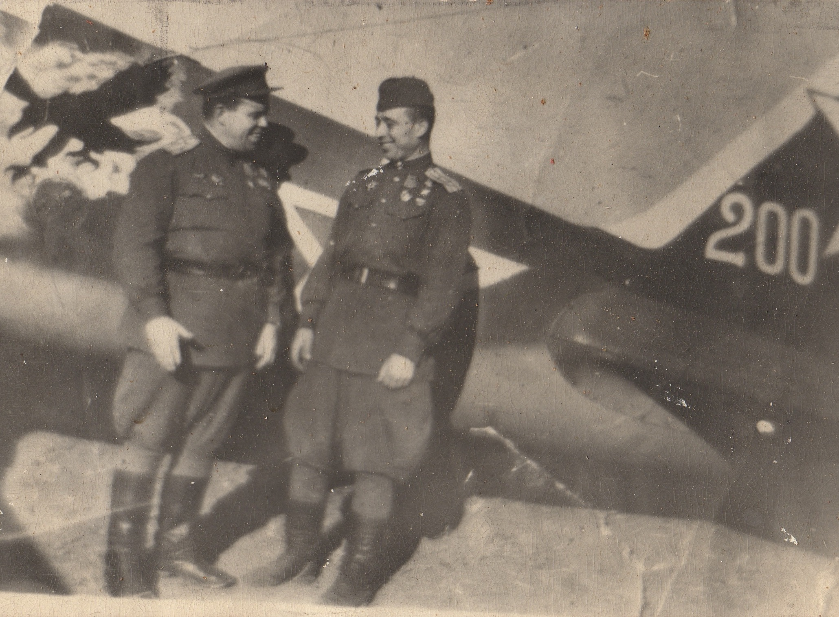

Мать Чернова Г.Г. - Ульяна Кирилловна

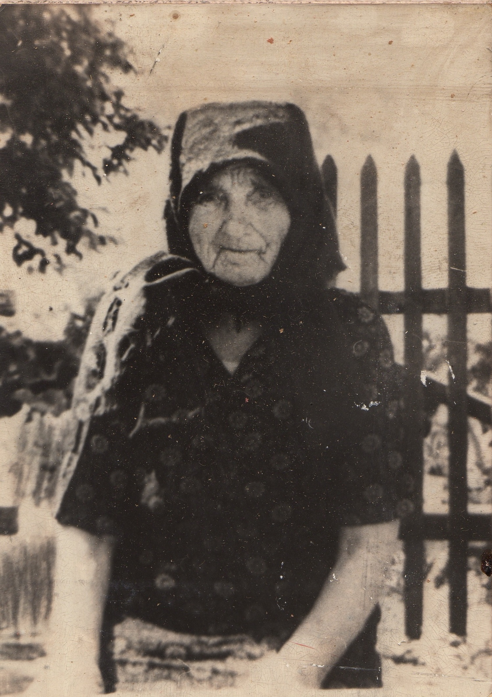

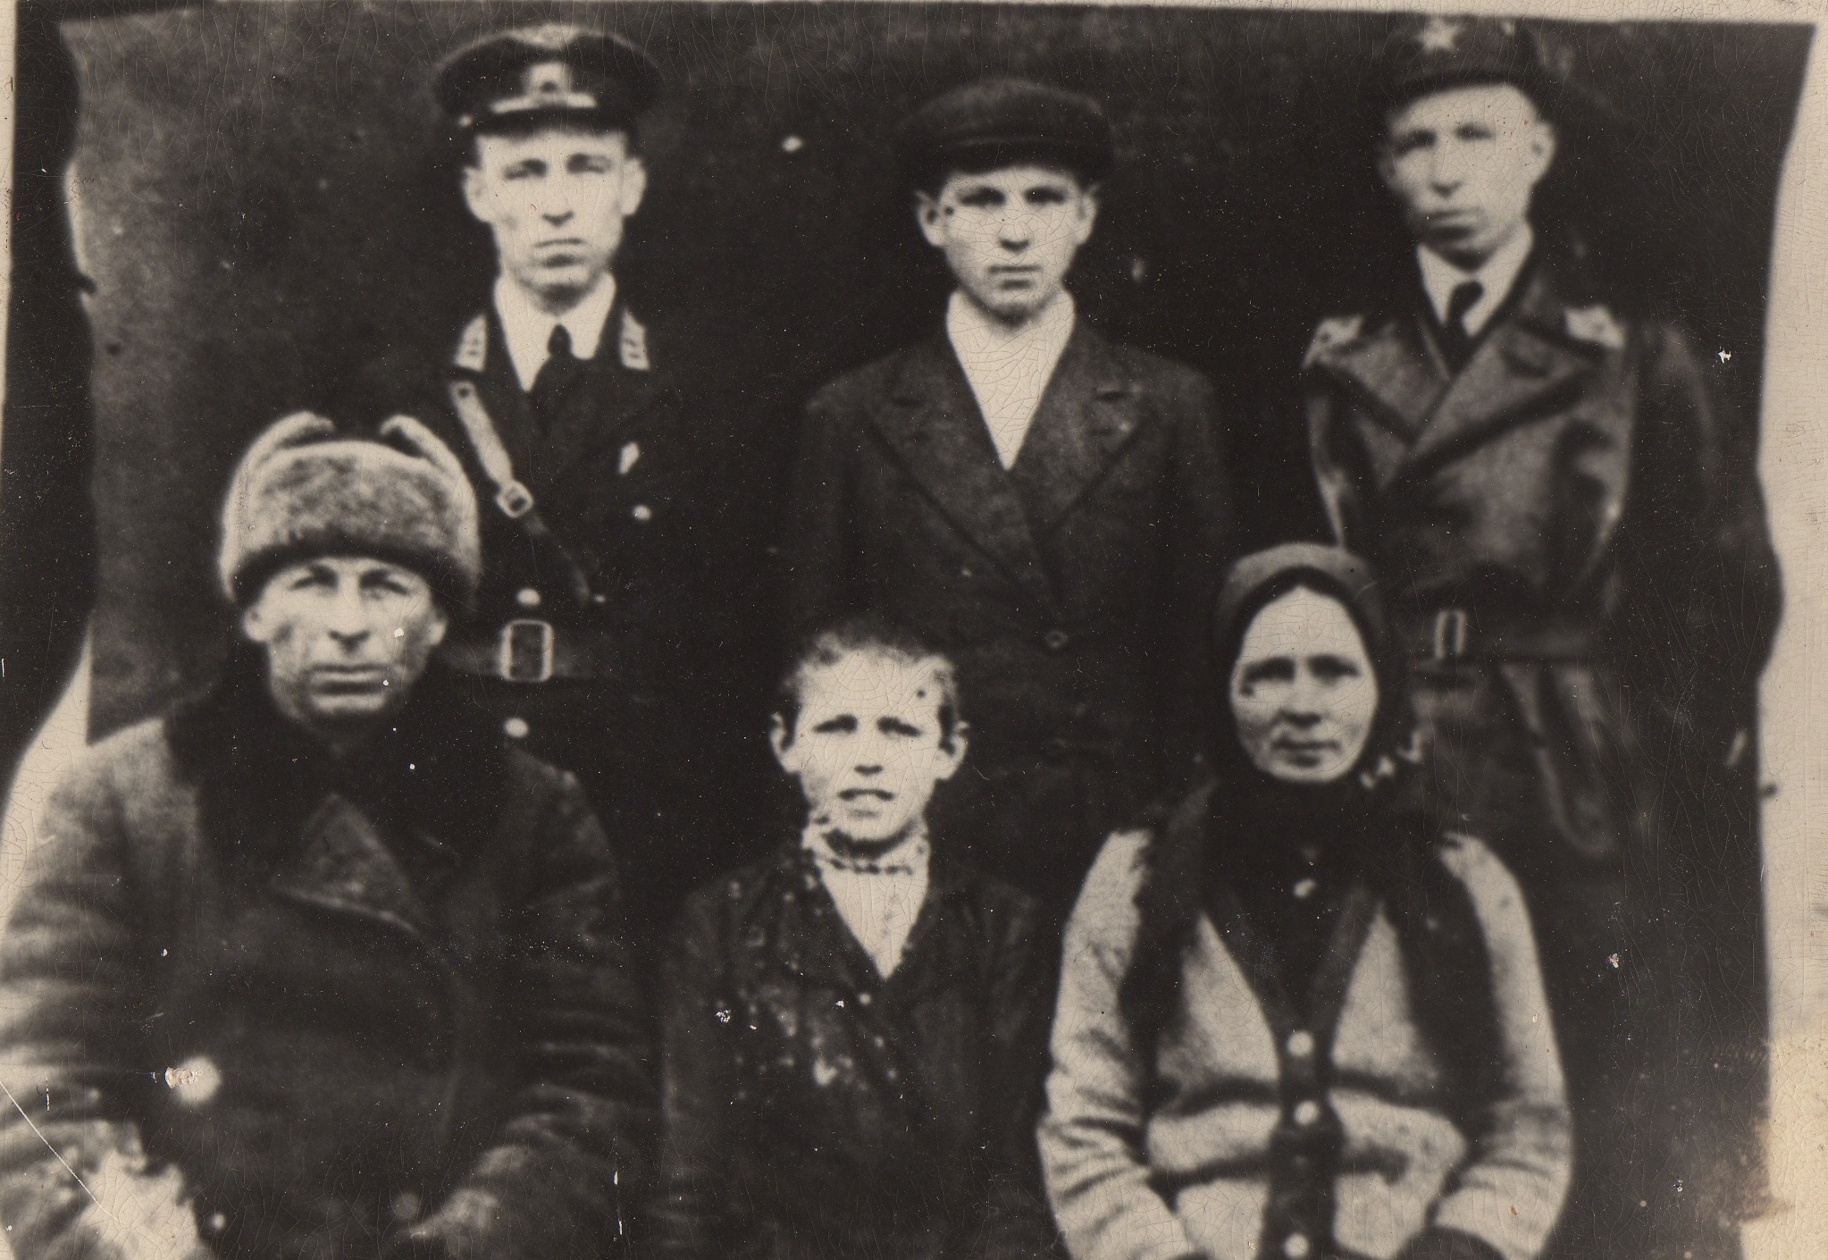
Семья Чернова Г.Г.
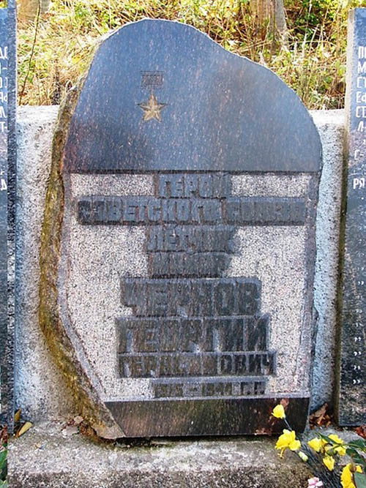
Памятник в Латвии
Чернов Георгий Герасимович – Герой Советского Союза.

